Programma di Sviluppo Rurale 2014-2020
Fondo Europeo Agricolo per lo Sviluppo Rurale
“L’Europa investe nelle zone rurali”

Gruppo di Azione Locale
“Riviera dei Fiori”

Tipologia di intervento 3.2.1.4.1 - Promozione e informazione dei prodotti agricoli e floricoli certificati nel mercato interno

Scheda Finanziaria

La scheda finanziaria consta di n.5 tabelle di riferimento così identificate:

Tabella n. 1 | Dettaglio costi progettuali | Definisce le singole attività progettuali e le rispettive voci di spesa. La Tabella viene predisposta/aggiornata :  a) al momento di prima presentazione progetto  b) in caso di Variante/ Stato Avanzamento lavori  c) a consuntivo a fine progetto
Tabella n. 2 | Riepilogo costi progettuali | Costituisce il riepilogo sintetico della tabella n. 1 e deve risultare predisposta/aggiornata, in concomitanza con la Tabella n. 1,  a) al momento di prima presentazione progetto  b) in caso di Variante/ Stato Avanzamento lavori  c) a consuntivo a fine progetto
Tabella n. 3 | Confronto Preventivi | La Tabella consente di confrontare i diversi preventivi di spesa, ove necessari, per singole voci di spesa. Viene predisposta /aggiornata:  a) in fase di presentazione SAL  b) a consuntivo a fine progetto.
Tabella n. 4 | Motivazione scelta preventivi | Per le scelte diverse dal "minor costo", la tabella consente di specificare le motivazioni che hanno portato alla adozione di un determinato preventivo di spesa . Viene predisposta /aggiornata:  a) in fase di presentazione SAL  b) a consuntivo a fine progetto.
Tabella n. 5 | Modello di presentazione Stato di Avanzamento Lavori e Variante Progettuale | Unico modello per entrambe le operazioni che consente di verificare le modifiche per singola voce di spesa e per categoria di costo su tutte le Attività progettuali previste.  Tale Tabella viene presentata in caso di Variante/ Stato Avanzamento lavori

Le schede finanziarie progettuali risultano organizzate su foglio di calcolo il cui facsimile risulta scaricabile, insieme a tutti gli altri allegati, sul sito regionale http://www.agriligurianet.it .

Tabella Finanziaria n. 1: Dettaglio Costi Progettuali
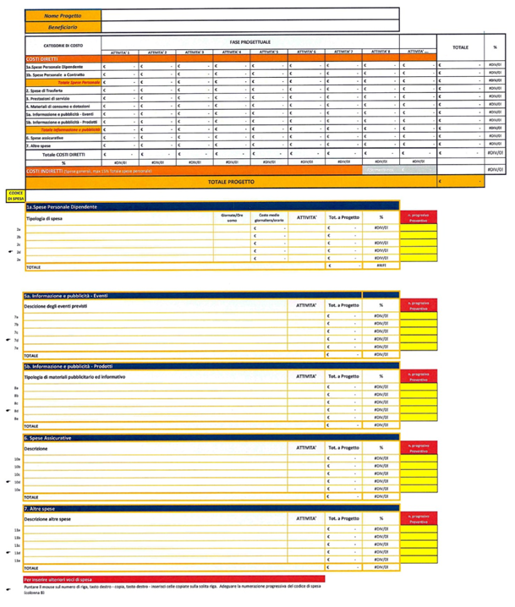

Tabella Finanziaria n. 2: Riepilogo Costi progettuali
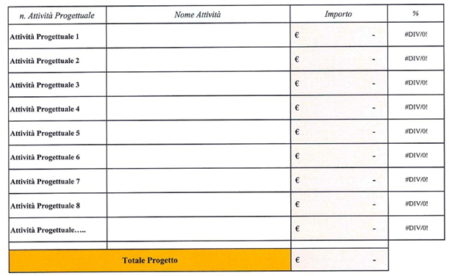

Tabella Finanziaria n. 3: Confronto Preventivi
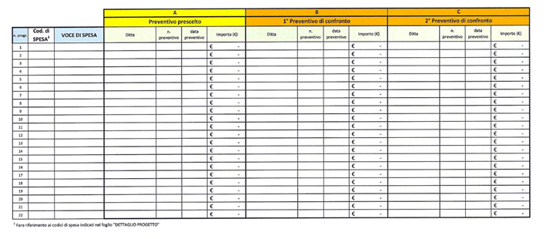

Tabella Finanziaria n. 4: Motivazione scelta preventivi
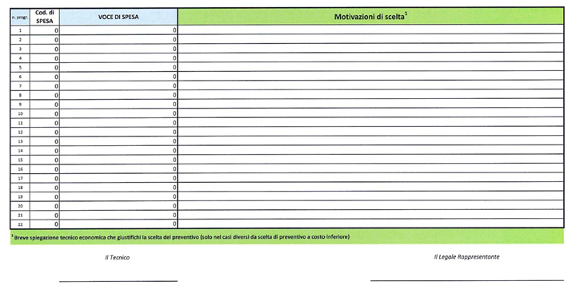
Tabella Finanziaria n. 5: Modello Stato Avanzamento Lavori / Saldo Finale e/o Variante
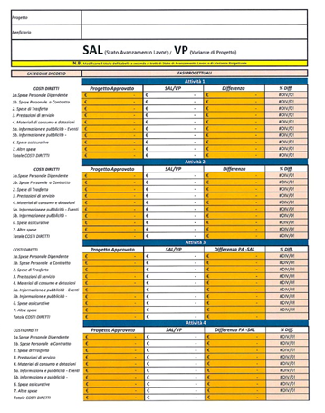

Tabella Finanziaria n. 6: Riepilogo progettuale
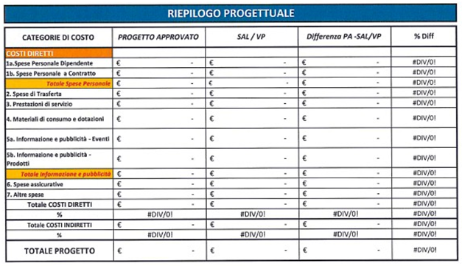

Specifiche per la compilazione delle tabelle
Tabella n. 1
La Tabella riepilogativa del Dettaglio Costo Progettuale è da impiegarsi sia in fase preventiva, di presentazione progettuale, sia in fase di stato avanzamento lavori che a consuntivo finale.
Sulla prima colonna a sinistra sono individuate le categorie di costo cosi come definite da bando. Seguono tante colonne quante sono le attività previste a progetto. Le ultime due colonne automaticamente procedono al calcolo del Totale Progettuale per Tipologia di spesa, mentre le ultime due righe finali automaticamente identificano il Totale di Costo per ogni singola attività progettuale.
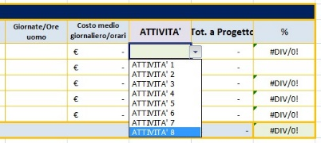
Lo schema riepilogativo del Costo Progettuale viene aggiornato automaticamente sulla base degli specifici inserimenti che il compilatore andrà ad effettuare nei singoli schemi predisposti di Categoria di costo. Di seguito l'esempio di n. 2 Categorie di Costo delle 11 previste.
Il simbolo a sinistra (dito che indica) indica appunto la riga da copiare e incollare per aumentare il numero delle singole voci di spesa. Ogni singola voce di spesa, a progetto, è contraddistinta da un codice identificativo (numero + lettera) e può trovare specifico riferimento ad un preventivo individuato come scelto nell'ambito di almeno tre. Nell'ultima colonna infatti andrà indicato il numero di riferimento dello specifico preventivo desunto dalla successiva tabella da compilare (Prospetto di raffronto tra i preventivi di spesa)

ATTENZIONE
Ad ogni voce di spesa introdotta a sistema risulta obbligatorio attribuirne l'abbinamento con la propria Attività progettuale di riferimento. Allo scopo, posizionando il cursore sulla colonna ATTIVITA' compare un menù a tendina con le attività inserite a progetto. Cliccando sulla attività di riferimento la voce di spesa corrispondente andrà ad alimentare il quadro riepilogativo iniziale
TABELLA N. 2 La Tabella n. 2 viene popolata in automatico a seguito di implementazione della Tabella 1
TA BELLA N. 3 La Tabella n. 3 deve essere compilata solo con i preventivi da confrontare tra loro per ogni singola voce di spesa di riferimento. Per ogni voce di spesa indicare anche il codice di spesa desumibile dalla Tabella n.1
TABELLA N. 4 L Tabella n. 4 deve riportare le motivazioni di scelta solo di quei preventivi per i quali non si è tenuto conto del minor costo.
TABELLA N. 5 Il modello che fa riferimento alla Tabella n. 5 può essere utilizzato indistintamente sia per la presentazione di uno Stato di Avanzamento Lavori che per una Variante Progettuale. La Tabella si popola automaticamente nella colonna "Progetto Approvato" a seguito di implementazione dati dalla Tabella n. 1. Le colonne Differenza e % Diff. si popolano automaticamente solo dopo il popolamento puntuale della colonna SAL/VP.
Attraverso la modalità "Anteprima di Stampa" è possibile integrare il Titolo del Progetto in ogni foglio delle diverse tabelle. Percorso: Anteprima di Stampa > Imposta pagina>Intestaz./Pié di Pag.>Personalizza Pié di Pag.

Ulteriori Specifiche sui Costi Progettuali
Spese per la fornitura di beni e servizi necessarie alle attività di informazione:
- progettazione di iniziative di comunicazione, elaborazione tecnica ed ideazione grafica, elaborazione testi, traduzione, stampa, produzione di supporti cartacei e multimediali; ·
- spese di creazione grafica, progettazione e affissione cartellonistica esterna (ad es. aeroportuale, metropolitana, stradale, bus, pensiline); ·
- spese per acquisto di spazi pubblicitari e publiredazionali (su carta stampata, reti radio-televisive, piattaforme internet e web); ·
- nel caso di organizzazione di convegni, seminari specialistici e workshop tematici, compenso ai relatori, ivi comprese le spese di viaggio e alloggio degli stessi, spese per hostess ed interpreti, affitto sale, noleggio di materiale di supporto e servizi, materiale promo - pubblicitario.
- siti web o pagine web dedicate, blog o altri social, purchè di nuova realizzazione e ad esclusivo scopo ed uso del progetto presentato.
Spese per la realizzazione di campagne promo - pubblicitarie ed incontri con operatori:
- i costi per i servizi necessari per la realizzazione di campagne promo-pubblicitarie:
- attraverso i diversi strumenti di comunicazione quali stampa, mezzi radiotelevisivi e piattaforme internet, cartellonistica ed affissione;
- presso i punti vendita relativamente a: noleggio superficie espositiva dei punti vendita, servizio hostess per le attività di degustazione e di informazione dei consumatori, spedizione del materiale promo -pubblicitario, incluso espositori e gadget;
- le spese per la realizzazione e distribuzione dei materiali informativi relativi ai prodotti promossi e pubblicizzati nell’ambito del progetto di promozione proposto;
- le spese per incontri, workshop, B2B con operatori,
- le spese relative a viaggio, vitto e alloggio per operatori e giornalisti per le missioni incoming in Liguria.
Spese per la partecipazione a manifestazioni, fiere ed eventi:
- spese di iscrizione alla manifestazione, noleggio spazio espositivo, allestimento dello stand, interpreti e/o hostess, sommeliers e altri prestatori di servizi qualificati;
- spese di trasporto ed assicurazione dei prodotti e dei materiali promo-pubblicitari;
- Soltanto nel caso di iniziative che prevedono degustazioni è ammissibile il costo dei prodotti offerti in degustazione e forniti dagli associati.

Sulla base di quanto previsto dalla citata DGR 1115/2016 si pongono i seguenti casi: 1) il beneficiario sceglie l’offerta più economica: non è necessario fornire ulteriori spiegazioni e documenti; 2) il beneficiario non sceglie l’offerta più economica e non fornisce le motivazioni della sua scelta o le motivazioni della sua scelta non risultano valide o sufficienti: si considera come spesa ammissibile il costo dell’offerta più economica, anche se il beneficiario acquista un bene più costoso; 3) il beneficiario non sceglie l’offerta più economica ma fornisce una relazione tecnico/economica, sintetica ma completa, con la quale si forniscono valide e sufficienti motivazioni della scelta: in questo caso può essere considerata ammissibile la spesa relativa al preventivo scelto dal beneficiario.

